N 750 MG
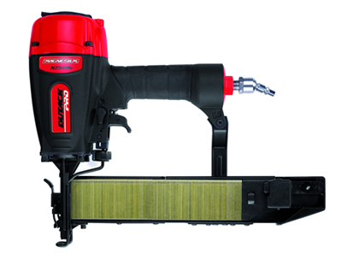
Lichtgewicht professionele pneumatische nietentacker met magnesium body
Geschikt voor het bevestigen van latten en plaatmateriaal tot ca. 20 mm
Voorzien van diepte-instelling, voorplaat met snelsluiting, multi/enkel schot en verdraaibare luchtuitlaat
2 jaar garantie
Artikelnummer | 4210056
afmeting | 368 x 97 x 290 mm
gewicht | 2020 g
luchtverbruik | 1,5 l/schot
magazijncapaciteit | 100 nieten
bevestigingsmiddelen | 700-serie (20-50 mm)

